DUM - Digitální Učební Materiál



Název školy : Střední odborné učiliště, Lišov
tř. 5. května 3
373 72 Lišov
IČO: 75050111 REDIZO: 651023599

Vzdělávací oblast : Stravovací a ubytovací služby

Předmět : Potraviny a výživa

Název a číslo DUMu : Obiloviny, mlýnské výrobky A1_04

Anotace : Opakování základních druhů obilovin, jejich zpracování a
použití mlýnských výrobků

Třída a datum ověření : 1KA, 25. 4. 2013

Autor : Ing. Pavla Vaňková

Registrační číslo : CZ.1.07/1.5.00/34.1012


Tento projekt je spolufinancován Evropským sociálním fondem a státním rozpočtem České republiky.

Obiloviny, mlýnské výrobky
-pracovní list

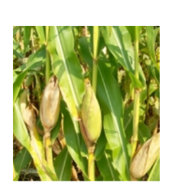
- Názvy obilovin spojte se správnými obrázky a napište dva příklady zpracování každé obiloviny:

Oves
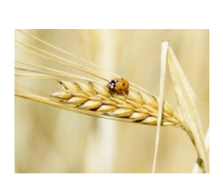
………………………………. Obr.1
……………………………….

Ječmen
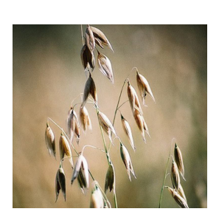
………………………………. Obr.2
……………………………….

Žito

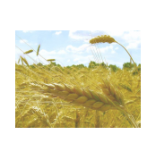
………………………………. Obr.3
……………………………….

Pšenice
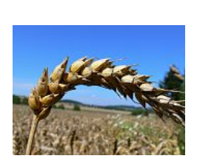
………………………………. Obr.4
……………………………….

Rýže
……………………………….
………………………………. Obr.5
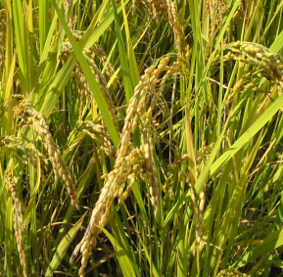
Kukuřice
……………………………….
……………………………….
Obr.6

- Krátce popište jednotlivé fáze zpracování obilovin ve mlýně:

ČIŠTĚNÍ:

LOUPÁNÍ:

MLETÍ:

- Vyjmenujte jednotlivé stupně hrubosti semletí pšenice:

- ………………………………………………………………….

- ………………………………………………………………….

- ………………………………………………………………….

- ………………………………………………………………….

- ………………………………………………………………….

- ………………………………………………………………….

- U každého mlýnského výrobku uveďte dva příklady využití v kuchyni:

KRUPICE:

DĚTSKÁ JEMNÁ KRUPIČKA:

HRUBÁ MOUKA:

POLOHRUBÁ MOUKA:

HLADKÁ MOUKA:

OVESNÉ VLOČKY:

KROUPY:

JÁHLY:

Obiloviny, mlýnské výrobky
-pracovní list (ŘEŠENÍ)

- Názvy obilovin spojte se správnými obrázky a napište dva příklady zpracování každé obiloviny:

Oves
……..ovesné vločky. Obr.1
……..mouka………….

Ječmen
…………slad……………. Obr.2
…………kroupy……….

Žito

…………mouka………. Obr.3
…………káva…………..

Pšenice
…………mouka………. Obr.4
…………krupice…..….

Rýže
…………mouka……….
…………víno.…………. Obr.5
Kukuřice
…………škrob..……….
…………pop corn…….
Obr.6

- Krátce popište jednotlivé fáze zpracování obilovin ve mlýně:

ČIŠTĚNÍ:

-zbavení obilí nečistot – kamínků, plevele, prachu a škůdců

LOUPÁNÍ:

-odstranění klíčků a obalů ( pouze v případě zpracování na bílou mouku)

MLETÍ:

-poslední fáze zpracování na mlýnské výrobky různé hrubosti

- Vyjmenujte jednotlivé stupně hrubosti semletí pšenice:

- ………………………………šrot..…………………………….………….

- ………………………………hrubá krupice ………………..…….….

- ………………………………jemná krupička…………….………….

- ………………………………hrubá mouka………………….………..

- ………………………………polohrubá mouka…………………….

- ………………………………hladká mouka.………………………….

- U každého mlýnského výrobku uveďte dva příklady využití v kuchyni:

KRUPICE:
-krupicové knedlíky,
-krupicové noky
DĚTSKÁ JEMNÁ KRUPIČKA:
-krupicová kaše,
-krupicový nákyp
HRUBÁ MOUKA:
-houskové knedlíky,
-bramborové knedlíky, noky
POLOHRUBÁ MOUKA:
-moučníky,
-palačinky
HLADKÁ MOUKA:
-jemné vánoční pečivo,
-jíšky, trojobal
OVESNÉ VLOČKY:
-ovesná kaše,
-musli směsi, tyčinky
KROUPY:
-kroupová jelítka,
-zabijačková polévka
JÁHLY:
-jáhlová kaše,
-jáhlový ovocný nákyp

Zdroje:

Obrázky:

č.1
GRIFFIN, Petr [cit. 2013-12-04] Dostupný pod licencí Commons. wikimedia.org na WWW: < http://www.publicdomainpictures.net/view-image.php?image=3674&picture=rostlina-kukurice> [online]

č.2
Dostupný pod licencí Commons. wikimedia.org [online] na WWW: <http://commons.wikimedia.org/wiki/File:A_lady_beetle_perches_on_barley.JPG> [cit. 2013-12-04]

č.3
Dostupný pod licencí Commons. wikimedia.org [online] na WWW: <http://www.publicdomainpictures.net/view-image.php?image=22714&picture=oves > [cit. 2013-12-04]

č.4
Dostupný pod licencí Commons. wikimedia.org [online] na WWW: < http://commons.wikimedia.org/wiki/Rye> [cit. 2013-12-04]

č.5
Dostupný pod licencí Commons. wikinedia. org [online] na WWW: <http://commons.wikimedia.org/wiki/File:Triticum_monococcum0.jpg> [cit. 2013-12-04]

č.6
Dostupný pod licencí Commons. wikimedia.org [online] na WWW: <http://upload.wikimedia.org/wikipedia/commons/c/c3/Hinohikari.jpg > [cit. 2013-12-04]

